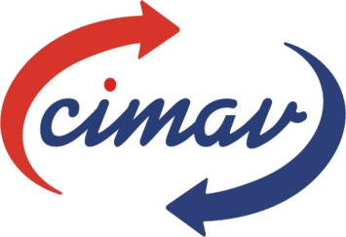
INFORME DE ACTIVIDADES DE POSGRADO 2013

En el año 2013 se buscó el aseguramiento de la calidad en los servicios que presta el Departamento de Posgrado por lo que se llevó a cabo el proceso de acreditación de los servicios escolares con la Asociación de Responsables de Servicios Escolares y Estudiantiles. Los resultados de esta evaluación serán entregados a CIMAV en enero de 2014. Así mismo, se realizó la evaluación por el PNPC del programa de Maestría en Ciencia de Materiales que obtuvo nivel de Competencia Internacional.
A partir de 2013, el CIMAV es sede de la aplicación del Examen Nacional de Ingreso al Posgrado, lo que permite darle un servicio más completo a los aspirantes a ingreso a los programas de posgrado y acorta el tiempo de respuesta en los casos de aceptación de alumnos. Para la aplicación de este examen se contó con la capacitación para el personal de Posgrado por parte del Centro Nacional de Evaluación para la Educación Superior.
En 2013 se realizó la revisión curricular por el Colegio de Profesores de los programas académicos de CIMAV. Se tiene planeado el registro de la actualización correspondiente ante la DGP de SEP el mes de febrero de 2014.
Gracias al Programa de Fortalecimiento al Posgrado de CONACYT, se realizó un proyecto de inversión que contempló los rubros de: movilidad del núcleo académico básico, movilidad de estudiantes, apoyo a la publicación de resultados de tesis y adquisición de materiales didácticos.
Se consolidó un proyecto de integración de estudiantes en el que se desarrollaron diversas actividades como: viaje de integración a Namurachi, tarde de talentos mexicanos, concurso de calaveras, taller de autoestima, pastorela cómica, terapia musical, entre otras.

- Programas en el Padrón Nacional de Posgrados de Calidad de CONACYT

Programa | Nivel
Doctorado en Ciencia de Materiales | Consolidado
Maestría en Ciencia de Materiales | Competencia Internacional
Doctorado en Ciencia y Tecnología Ambiental | En desarrollo
Maestría en Ciencia y Tecnología Ambiental | Consolidado
Doctorado en Nanotecnología | Reciente creación

- Matrícula

Programa | Alumnos
Doctorado en Ciencia de Materiales | 86
Maestría en Ciencia de Materiales | 46
Doctorado en Ciencia y Tecnología Ambiental | 20
Maestría en Ciencia y Tecnología Ambiental | 11
Doctorado en Nanotecnología | 3

- Egresados

Programa | Egresados
DCM | 28
MCM | 28
MCTA | 17
DCTA | 1
MEC | 1
Total de egresados | 75

- Seguimiento de egresados

Doctorado en Ciencia de Materiales
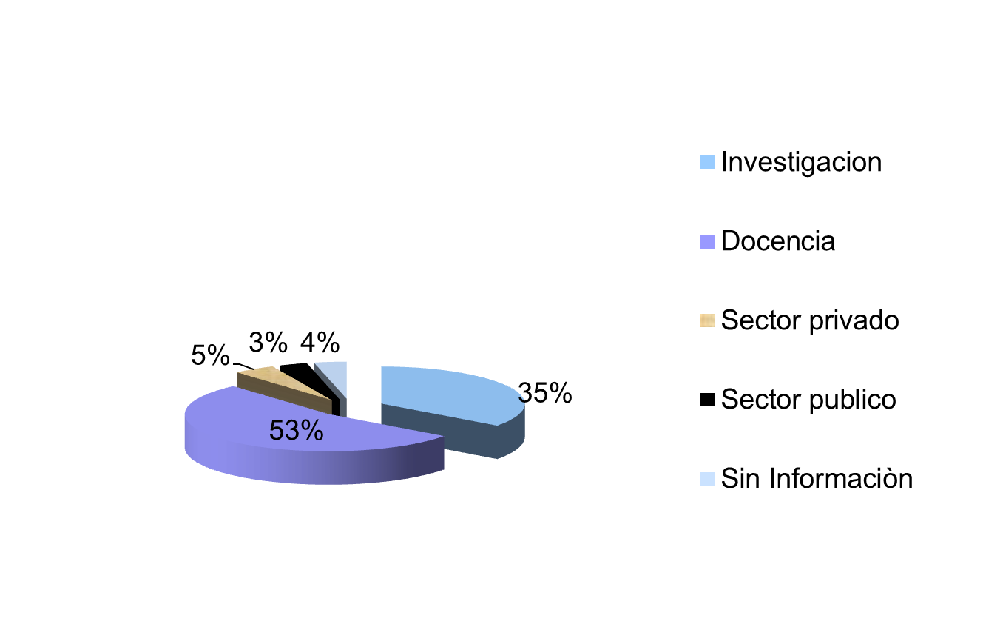

Egresados DCM en SNI

Maestría en Ciencia de Materiales

- Servicios externos atendidos

428 alumnos externos atendidos

Servicio | Estudiantes
Estadía profesional | 5
Estancia de investigación | 96
Estancia posdoctoral | 4
Prácticas profesionales | 54
Residencias | 33
Servicio Social | 120
Tesis | 41
Verano de la investigación | 75

- Estancias de alumnos de Cimav

NOMBRE | TIPO | INSTITUCIÓN
Rogelio Rodriguez | Doble titulación | U I Baleares
German Vidal | Extranjero | I Química Avanzada Cataluña
Karla García | Extranjero | UA Barcelona
Irene Luján | Extranjero | Arizona State University
Miguel Angel Velasco Soto | Extranjero | Chalmers University of Tech
Carlos Felipe Vazquez | Nacional | IT Tijuana
Francisco Baldenebro | Nacional | UA Sinaloa
María Cristina Maldonado | Nacional | Centro Nacional de Nanociencias
Víctor Manuel Carrillo | Nacional | Centro Nacional de Nanociencias
Jesus Baldenebro | Nacional | UA Sinaloa
Carlos Ascencio Hurtado | Nacional | UACJ
Héctor Alfredo López | Séctor de Interés | Cementos de Chihuahua

- Participación y/o organización de evento

Evento | Participantes
40 Seminarios de Ciencia y Tecnología Ambiental | 70 Asistentes a cada Seminario de Ciencia y Tecnología Ambiental
40 Seminarios de Ciencia de Materiales | 60 Asistentes a cada Seminario de Ciencia de Materiales
Curso integración estudiantes | 12 asistentes
Taller de Magnetismo | 52 asistentes
Taller “Autoestima” | 54 asistentes
Taller “Ritmoterapia” | 70 asistentes
Curso de seguridad e higiene | 180 personas

- Infraestructura de Posgrado

5 Oficinas
1 Archivo escolar
1 Sala de juntas
1 Sala de exámenes
2 Salas de reuniones en Edificio de Posgrado
2 Salas de reuniones en Edificio de Investigación, Planta B
7 Aulas
1 Sala de seminarios
1 Biblioteca
- Espacios de trabajo de estudiantes de doctorado

- Centro de Información

  - Apoyo en la generación de estadísticas y rankings de revistas de acuerdo al factor de impacto
De manera no sistemática pero constante se ha solicitado de la Dirección General y Dirección de Planeación el apoyo del Centro de Información para la elaboración de reportes de revistas con mayor índice de citación por área del conocimiento, requiriendo esto la consulta de diversas fuentes de información para la elaboración de las tablas correspondientes que contienen información como: factor de impacto de la revista en el último año, promedio del factor de impacto en los últimos años, índice de inmediatez, total de artículos publicados en el último año, entre otros.

  - Citas
Se ofreció apoyo en la búsqueda y recuperación de citas al personal académico que lo solicitó, como parte de sus procesos de evaluación

  - Tesis electrónicas
Como parte del Programa de Mejora de la Gestión, se detectó el interés de contar con un repositorio de la producción institucional de tesis que han sido desarrolladas en la historia del Centro, para ello fue necesario llevar a cabo acciones específicas como
- La elaboración de un directorio de egresados que permitiera contar con datos específicos para levar a cabo este proyecto
- Elaboración de un reporte que contara con variables como el nombre del estudiante, programa académico, tutor y título de la tesis
- Contactar a los estudiantes para solicitar el texto completo de la tesis y el llenado de una carta de cesión de derechos, atendiendo los artículos 21 y 27 de la Ley Federal de Derechos de Autor.
- Cabe mencionar que a la fecha se han concluido las dos primeras acciones y la tercera se encuentra aún en desarrollo.

  - Edición de documentos
Se llevó a cabo la edición de los siguientes libros:
- Memorias del Primer Congreso Cambio Climático del Estado de Chihuahua
Eduardo Herrera, Marcos López, Jorge Carrillo, Eds.
- Memorias del Segundo Congreso Cambio Climático del Estado de Chihuahua
Eduardo Herrera, Marcos López, Jorge Carrillo, Eds.
- El cambio climático en el Estado de Chihuahua
Eduardo Herrera, Marcos López, Jorge Carrillo, Eds.
- Flúor y arsénico en agua de consumo humano: Retos y perspectivas
Ma. Teresa Alarcón, Alejandra Martín Domínguez, Ignacio Martín Domínguez
- Remoción de arsénico del agua para consumo humano en Latinoamérica
Ma. Teresa Alarcón, Esther Llorens, Manel Poch
- Arsénico en agua: Presencia, cuantificación analítica y mitigación
Ma. Teresa Alarcón, Luz Leal, Ignacio Martín Domínguez Silvia Miranda, Alejandro Benavides

  - Registros ISBN

ISBN | TÍTULO
978-607-95042-7-4 | Remoción de arsénico en agua de consumo humano: Retos y Perspectivas
978-607-8272-00-6 | Memorias del Primer Congreso Cambio Climático del Estado de Chihuahua
978-607-8272-12-9 | Memorias del Segundo Congreso Cambio Climático
En trámite | El cambio Climático en el Estado de Chihuahua
978-607-8272-11-2 | Flúor y arsénico en agua de consumo humano: Retos y perspectivas
En trámite | Arsénico en agua: Presencia, cuantificación analítica y mitigación
978-607-8272-02-0 | Compósitos: Manual del alumno
978-607-8272-01-3 | Compósitos: Manual del maestro
978-607-8272-04-4 | Concreto: Manual del alumno
978-607-8272-03-7 | Concreto: Manual del maestro
978-607-8272-10-5 | Introducción a la nanoescala: Manual del alumno
978-607-8272-09-9 | Introducción a la nanoescala: Manual del maestro
978-607-8272-06-8 | Materiales biodegradables: Manual del alumno
978-607-8272-05-1 | Materiales biodegradables: Manual del maestro
978-607-8272-08-2 | Materiales deportivos: Manual del alumno
978-607-8272-07-5 | Materiales deportivos: Manual del
978-607-8272-13-6 | XII International NACE Mexican Section Congress

  - Recursos nuevos 2013-2014
    - Recursos activos
- Metabuscador, herramienta que integra diversas fuentes de información para la elaboración de búsquedas unificadas sobre temas específicos
- American Chemical Society, con 40 títulos con acceso a retrospectivo desde 1996 y Legacy Archives (1879-1995).
- Emerald, es una editorial independiente líder en la publicación de investigación mundial con impacto en los negocios, la sociedad, la política pública y la educación. Cuenta con 45 años de experiencia.
- IEEE, con más de cinco mil revistas especializadas a texto completo con retrospectivos desde 1998 a la fecha
- IOPscience, cuenta con 71 journals. Contenido de año suscrito a perpetuidad. Acceso a archivo histórico desde 1874.
- ProQuest Advanced Technologies & Aerospace Collection, la Colección Advanced se compone de tres elementos básicos; 1700 revistas a texto completo, 5.4 millones de tablas y figuras y más de 18 millones de resúmenes de revistas especializadas. Está especializada en materias como aeronáutica, aeroespacial, comunicaciones, tecnologías de información y electrónica entre otros.
- Siam - Association for Industrial and Applied Mathematics, colección Completa SIAM Journals Acceso a 15 Journals con retrospectivo de 1997 a la fecha
- Science, Science fue fundada en 1880 por Thomas Edison. Se publica semanalmente. La revista tiene gran cobertura ciencias de la vida y ciencias físicas.
- Scopus, es una base de datos bibliográfica de resúmenes y citas de artículos de revistas científicas. Cubre aproximadamente 18.000 títulos de más de 5.000 editores internacionales, incluyendo la cobertura de 16.500 revistas revisadas por pares de las áreas de ciencias, tecnología, medicina y ciencias sociales, incluyendo artes y humanidades.

2.1.2 Recursos en proceso de activación
- Somohano EBooks, colección especializada, que cubre un porcentaje de la bibliografía básica de los programas académicos del Centro.
- Encyclopedia of Nanocience and Nanotechnology
- Scifinder, que incluye CAplus, 35 millones de registros desde 1800 a la fecha, CAS Registry 65 millones de sustancias químicas, estructura química, propiedades experimentales, etiquetado y espectro, CASReact, contiene +40 millones de reacciones y preparaciones sintéticas desde 1840, CHEMCATS, +68 millones de materiales de más de 1200 catálogos de química
- Royal Society of Chemistry, que incluye acceso a 33 RSC Journals (Energía, Medio Ambiente, Química, Biología, Física) y acceso retrospectivo desde 1841, dos Magazines (Química y Educación en Química), seis bases de datos (peligros químicos en la industria, catalizadores, resúmenes analíticos, laboratorio)
- Springer EBook Collection Adquisición de Acceso Continuo con derecho de archivo (54,216 títulos en nueve áreas temáticas con acceso a archivos retrospectivos desde 2005)
- The International Society for Optics and Photonics, incluye Open Biology, Biology Letters, Royal Society, Interface, Interface Focus, Notes & Records, Proceedings A, Proceedings B, Philosophical Transactions A, Philosophical Transactions B
- PROCEEDINGS OF THE NATIONAL ACADEMY OF SCIENCES

  - Cursos de inducción
Se ofrecieron cursos de inducción a los usuarios de nuevo ingreso en los semestres 2013-1 y 2013-2, con el propósito de ayudarles a conocer los servicios de información a los que tienen acceso a través del Centro de Información

  - Fomento a la lectura
Se llevaron a cabo acciones de fomento a la lectura como la formación de un Club de Lectura que se reunió cada mes durante el 2013 y además, se llevó a cabo en dos ocasiones el programa “Libros a Volar”

Adicionalmente, se trabajó en la regularización del fondo archivístico del Centro en el periodo 2008-2012 para los departamentos y direcciones de: Taller, Dirección de Planeación, Dirección Académica, Servicios Generales, Control Patrimonial y Posgrado, además de iniciar el proceso de organización en la Unidad Monterrey.

Galería de imágenes 2013

